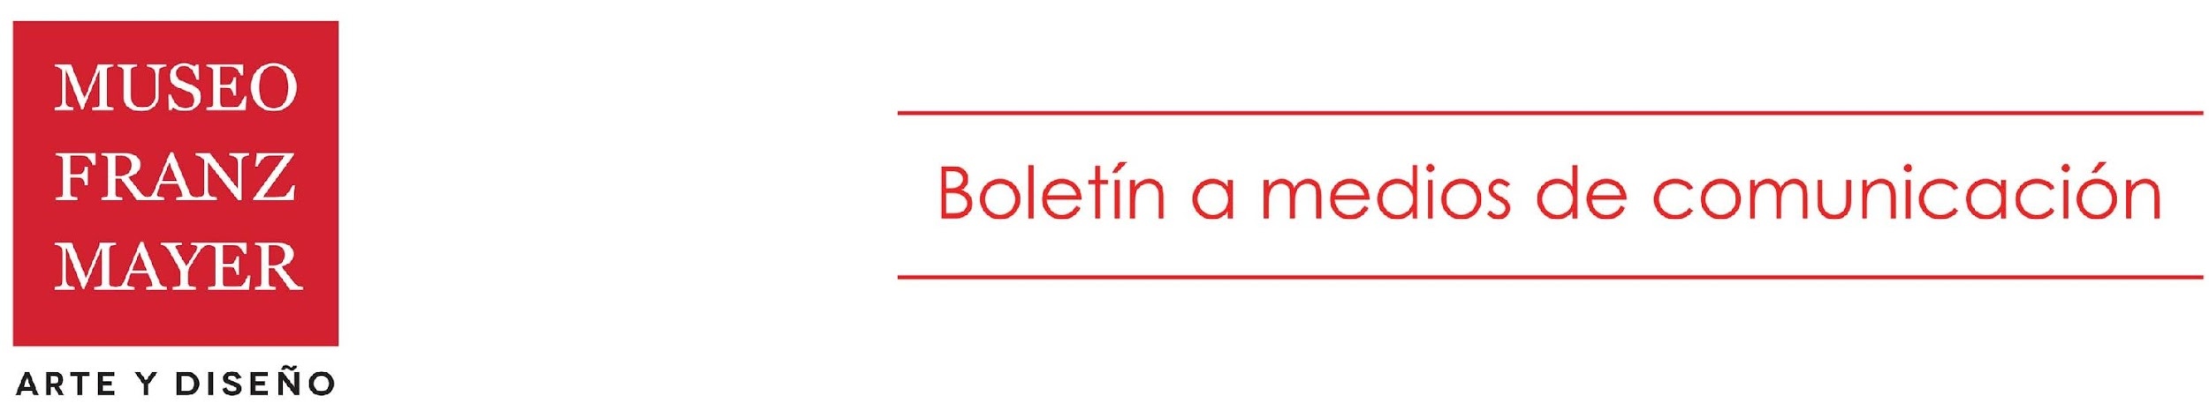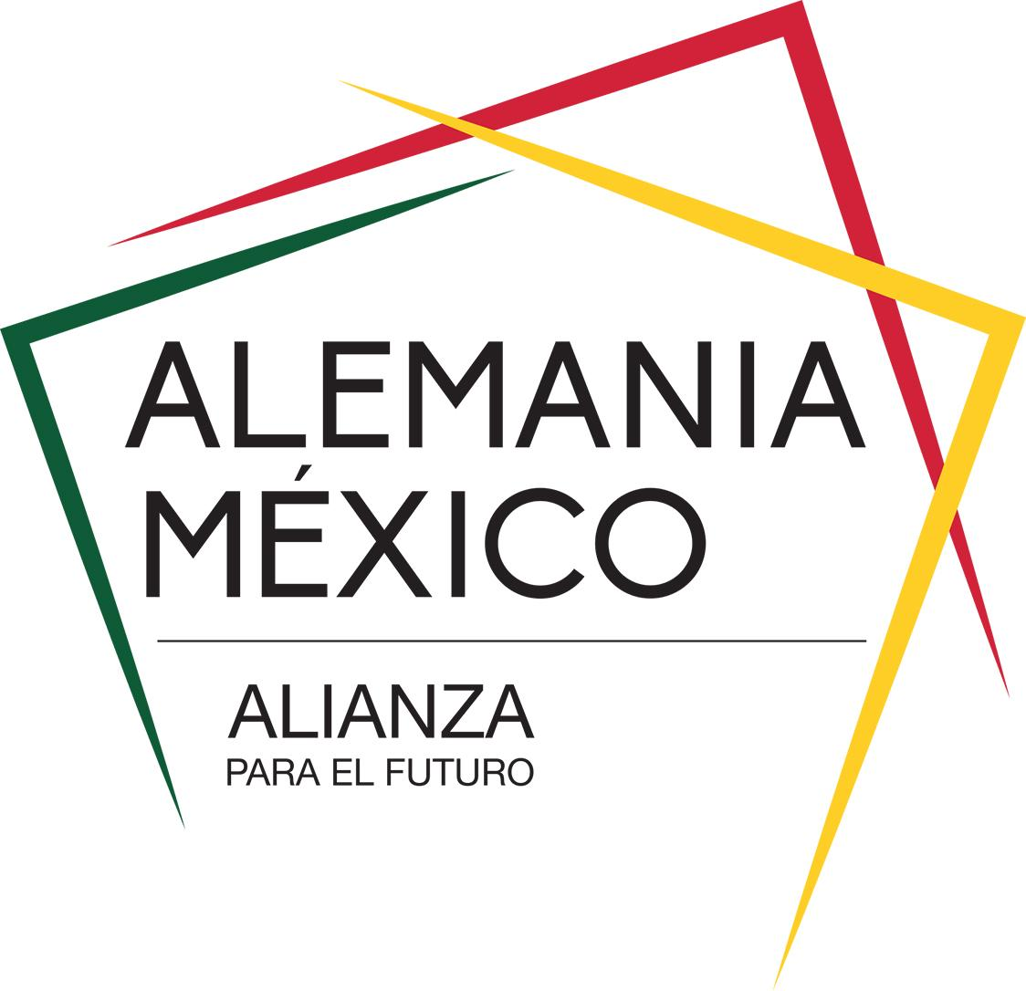

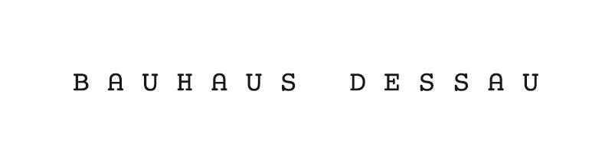
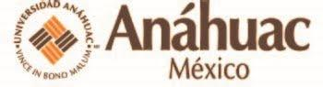

Contacto: Analía Garay Yance
Jefa de Difusión y Redes Sociales
5518 2266 Ext. 216
prensa@franzmayer.org.mx
FB/MuseoFranzMayer
@el_mayer

Presentación: | El principio co-op-Hannes Meyer y el concepto de diseño colectivo.
Lugar:  Fecha:  Horario:  Admisión: | Museo Franz Mayer * Sala Logia y Temporales III  Av. Hidalgo 45, Centro Histórico. Ciudad de México.  Del 15 de marzo al 28 de mayo.  Martes a domingo: 10:00 a 17:00 hrs.  Horario de verano a partir del 28 de marzo  Martes a viernes 10:00 a 17:00hrs.  Sábado y domingo 10:00 a 19:00hrs.  $50 público general.  $25 adultos mayores de 60 años, estudiantes y maestros con credencial vigente.  Entrada libre a niños menores de 12 años.

- El Museo Franz Mayer, la Embajada de Alemania en México y el Goethe-Institut Mexiko presentan El principio co-op–Hannes Meyer y el concepto del diseño colectivo, exposición que forma parte de la programación de las actividades del Año Dual Alemania-México 2016-2017.

- Con curaduría de la Dra. Raquel Franklin, de la Universidad Anáhuac y el Dr. Werner Möller, de la Fundación Bauhaus Dessau, la muestra presenta a través de 150 piezas, la práctica del diseño de Hannes Meyer mediante cuatro temáticas: Sociedad, Educación, Arquitectura y Paisaje.

- Maquetas, planos, fotografías, mobiliario y documentos son algunas de las piezas que conforman la exposición que además incluye obras significativas realizadas en México, como el balneario de Agua Hedionda y el conjunto Lomas de Becerra.

El Museo Franz Mayer, la Embajada de Alemania en México y el Goethe-Institut Mexiko tienen el honor de presentar la exposición El principio co-op–Hannes Meyer y el concepto del diseño colectivo, como parte de las actividades del Año Dual Alemania México 2016-2017.

Con esta muestra, la Fundación Bauhaus Dessau aborda la temática de la práctica del diseño de Hans Emil Meyer -conocido como Hannes-Meyer- (Suiza, 1889-1954), segundo director –entre 1928 y 1930- de la escuela alemana de artes y oficios Bauhaus fundada en 1919, y quien cambió los conceptos arquitecto-autor a la oficina colectiva, y de la creación en función de la necesidad del lujo a las necesidades del pueblo.

El principio co-op–Hannes Meyer y el concepto del diseño colectivo, cuya curaduría corrió a cargo de la Dra. Raquel Franklin de la Universidad Anáhuac y el Dr. Werner Möller, de la Fundación Bauhaus Dessau, se enfoca en lo que Hannes Meyer buscó durante su trayectoria creativa: el proceso de diseño cooperativo que atendía, por un lado, a amplias secciones de la población y al mismo tiempo encarnaba la “protesta ideológica” influencia directa de sus afiliaciones políticas de izquierda.

El proceso de diseño cooperativo está presente en las cuatro temáticas de la exposición: Sociedad, Educación, Arquitectura y Paisaje, las cuales se intersectan y permiten apreciar en las más de 150 piezas, la transformación en sus diseños, que incluyen sus creaciones como miembro de las cooperativas socialistas, su paso por la vanguardia, la influencia marxista y su consideración del paisaje. Además, los diversos proyectos y temas de Meyer en Suiza, Alemania, Rusia y México, trazan una ruta biográfica que también son presentados en esta muestra a través de sus redes personales.

Maquetas, planos, fotografías, mobiliario y documentos son algunas de las 150 piezas que conforman El principio co-op–Hannes Meyer y el concepto del diseño colectivo, que se presentó en 2015 en la Fundación Bauhaus Dessau, y el año pasado en la galería Archizoom en la Escuela Politécnica Federal de Lausana, en Suiza. La Manzana de Corpus Christi, el balneario de Agua Hedionda y el conjunto Lomas de Becerra, son algunas de las obras significativas realizadas en México que incluye la muestra.

Esta exposición forma parte de la programación alemana del Año Dual Alemania-México, un encuentro amistoso e interdisciplinario entre dos de las principales economías del mundo. En este marco, Alemania realiza, entre junio de 2016 y junio de 2017, en diversos puntos del territorio mexicano más de un millar de actividades de sus ejes temáticos: Ciencia, Cultura, Educación, Innovación, Movilidad y Sustentabilidad.

El Año Dual Alemania-México 2016-2017 es una iniciativa del gobierno federal alemán, coordinada por el Ministerio Federal de Asuntos Exteriores -a través de la Embajada de Alemania en México- y organizada por el Goethe-Institut Mexiko. Además, cuenta con el apoyo de numerosas instituciones y organizaciones germanas, así como de diversas empresas alemanas, entre ellas los “socios Premium”: BASF, BOSCH, Daimler y Volkswagen AG.

Con El principio co-op–Hannes Meyer y el concepto del diseño colectivo, el Museo Franz Mayer continúa en 2017 su labor dedicada a la promoción del diseño y la investigación.

El Museo Franz Mayer agradece el apoyo de las siguientes instituciones para la realización de esta exposición:

